**Персональная выставка творческих работ ребенка**

**«Волшебство своими руками»**

**Павлова Александра (6лет), гр. «Цыплята»**

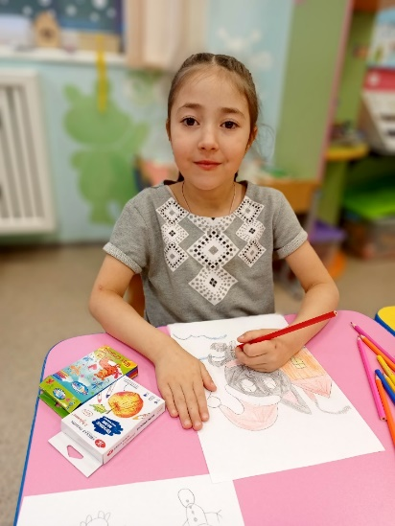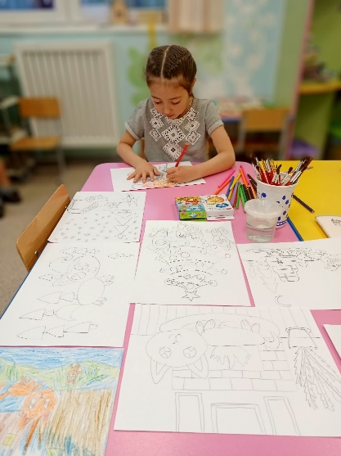

**Я очень люблю рисовать.**

**Сочинять своих персонажей,**

**Три друга на свете есть милых**

**Сейчас расскажу, как их звать.**

**Апельсинчик, Снежок, Уголёк-**

**Так наших друзей всех и звали.**

**Любят время вместе проводить,**

**На горке любят покататься,**

**Снеговика зимой слепить**

**И на каникулах встречаться.**

**Подарки друг другу дарить.**

**И просто вместе развлекаться.**

**Ведь дружбой нужно дорожить!**

Рисование – одно из самых любимых занятий детей. Они с огромным удовольствием рисуют цветными карандашами, фломастерами, красками. Рисование доставляет множество положительных эмоций, привлекает внимание маленьких детей. Изобразительная деятельность интересна детям всех возрастов и позволяет им полностью раскрыть свой потенциал во время творческого процесса.

Воспитанники нашей группы очень любят рисовать, лепить, делать аппликации, творить и создавать все своим руками.

Моя статья о талантливой девочке с творческой душой - Павловой Александре. Она очень любознательная, дружелюбная и внимательная. С удовольствием принимает участие в различных мероприятиях не только в нашем саду, но и за его пределами. Неоднократно была победителем конкурсов: «Радужное детство», «Волшебный мир цветов и красок», «Страна фантазий».

Александра больше времени проводит за рисованием. Придумывает и рисует сказочных персонажей. Каждому своему персонажу дает имя и сочиняет про них сказки, рассказы. Любимые персонажи у Саши — это котята: Снежок, Апельсинчик и Уголёк.

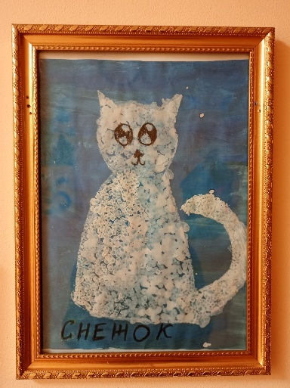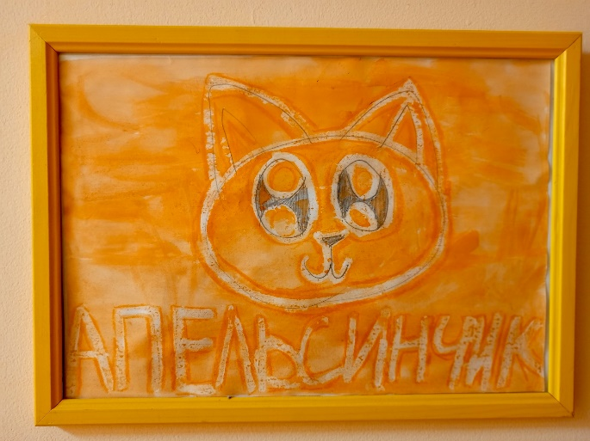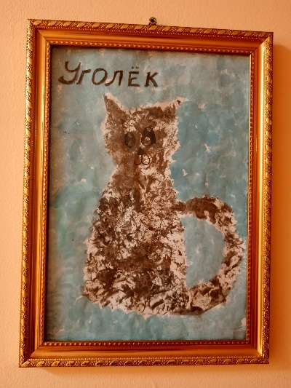

Представляю вашему вниманию рассказ о замечательных котятах.

Автор этого рассказа Павлова Александра.

**Три друга.**

Жили три котёнка, три друга. Звали их Апельсинчик-он был рыжего цвета, белый-Снежок, а третий котенок был черный как уголёк и звали его –Угольком!

Когда наступила зима, а котята её очень ждали, они собрались на новогодние каникулы в деревню Пуляево. Герои ждали долгожданной встречи друг с другом! И вот настал, тот долгожданный день и котята встретились.

Как и все дети, котята любили зиму, подарки и Новый год. Каждыми зимними вечерами Уголёк, Снежок и Апельсинчик любили наблюдать из окна за падающим снегом, который укрыл белым покрывалом землю и украсил ёлочки. Днем котята гуляли на улице. Они веселились, катались с горки, лепили снеговика, играли в снежки и радовались снегу. А вечером проводили своё время возле камина. Снежок и Уголек уходили спать в свои кроватки, а Апельсинчик оставался ночевать возле камина.

Котята ждали, то время, когда они начнут украшать новогоднюю ёлку разными украшениями. Апельсинчик решил стать дедом Морозом, приготовил для своих друзей подарки.

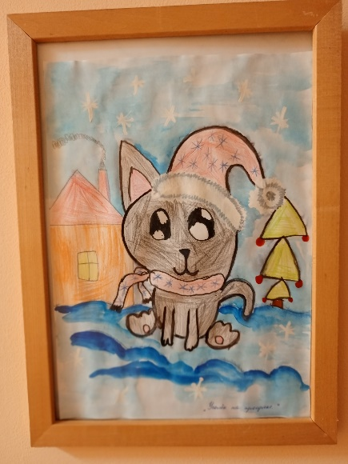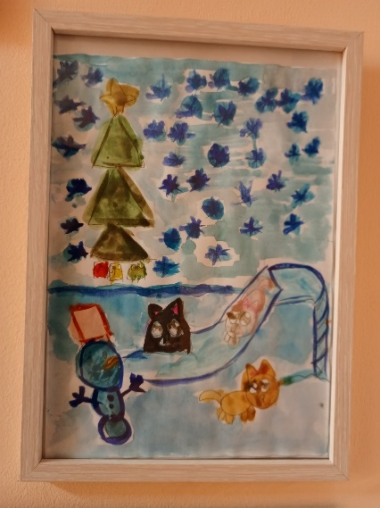

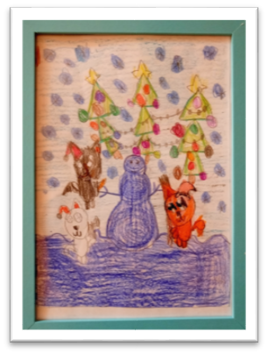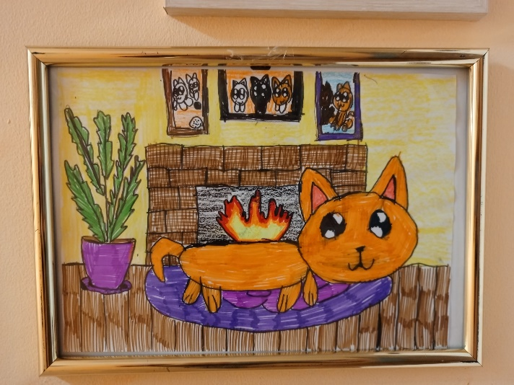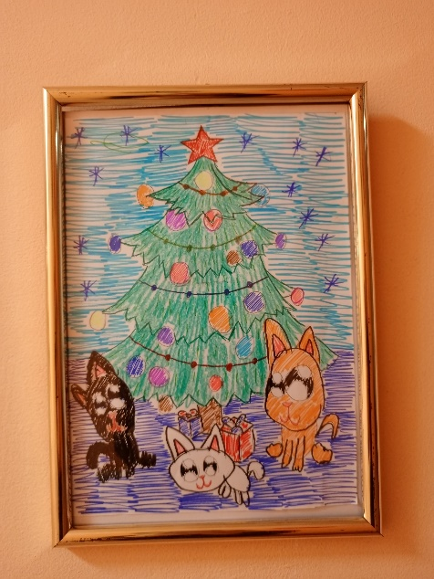

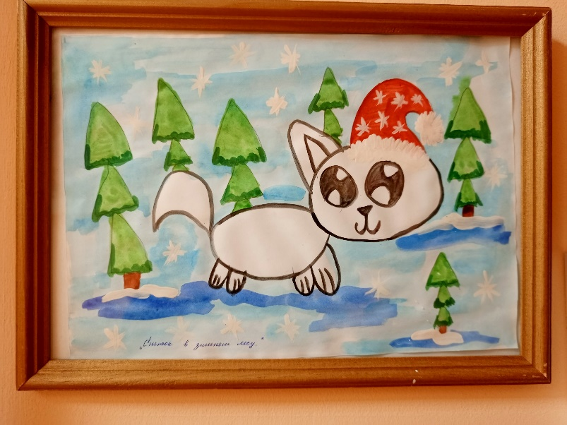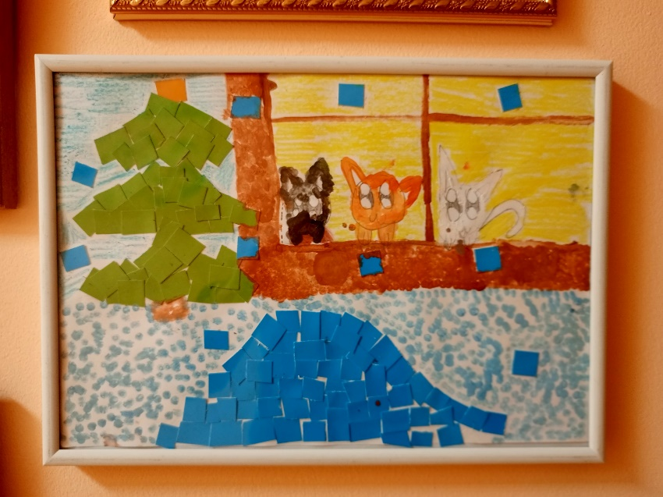

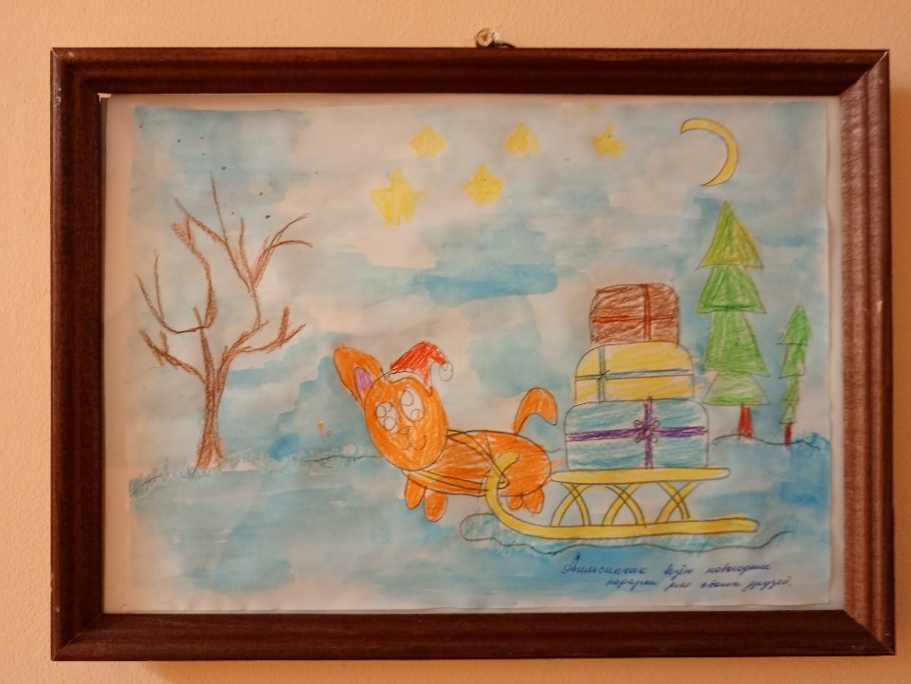

Хочу выразить большое спасибо родителям Александры - Павловой Любовь Викторовне и Егору Владимировичу за воспитание такой трудолюбивой девочки, за то, что всегда во всем помогаете и поддерживаете ее творческий порыв.